МОУ «Афанасьевская средняя общеобразовательная школа»

ПОЯСНИТЕЛЬНАЯ ЗАПИСКА
к творческому проекту по технологии
на тему: «Выжигание по дереву»

Выполнили
Белозёрова Е.,
Жмакин Г. (11 кл.)

Руководитель проекта
Жмакин О.А.

2008 год
Содержание

Введение
- Подготовка материала к выжиганию
- Приемы выжигания
- Технология изготовления набора разделочных досок
- Экономическое обоснование
- Правила техники безопасности
Заключение
Список используемой литературы
Приложение 1
Приложение 2
Введение

Художественная обработка дерева была известна еще в IX-X вв. В России, богатой лесами, дерево всегда любили и применяли многие поколения мастеров народных промыслов. Для изготовления художественных изделий и сувениров используют древесину различных пород, хорошо поддающуюся отделке и обработке, принимая во внимание художественные особенности текстуры древесины, природные изгибы ствола, строение сучков. Кроме древесины используют кап, бересту, лозу.
Среди многих художественных ремесел, связанных с обработкой дерева, особое место занимает декоративное выжигание. Одно из популярных ремесел, глубоко связанное с традициями русского народного творчества, выжигание развивалось параллельно с резьбой, точением, мозаикой и живописными работами по дереву, нередко дополняя эти виды искусства или выступая самостоятельно.
В старину для выжигания использовали металлические стержни, концы которых на огне калили до красна или употребляли металлические клейма с выгравированными по мотивом народной резьбы рельефным узором.
В наше время применяют электровыжигатель. Он состоит из понижающего трансформатора, электрошнура и ручки со штифтом, наконечник которого изготовлен из нихромовой проволоки.
1. Подготовка материала к выжиганию

Прежде всего, нужно подобрать подходящий материал и придать ему определенную форму. Основным материалом для выжигания является дерево во всех видах его переработки: доски, бруски, фанера. Доски и бруски лучше выбирать хорошо просушенные, выпиленные из центральной части ствола,
поскольку такой материал меньше коробится. Немаловажное значение имеют такие природные свойства древесины, как текстура, цвет и блеск. Для художественного выжигания больше подходят породы лиственных мелкососудестых деревьев, не имеющих ярко выраженных годичных колец и не дающих ясной текстуры. К таким породам относятся липа, осина, клен, тополь, ольха и отчасти береза. Лучше всего если материал заготовки имеет светлую древесину без блеска.
Поверхность выбранного вами материала необходимо тщательно подготовить: отшлифовать сначала среднезернистой шлифовальной бумагой, а потом мелкозернистой. Крупнозернистая бумага оставляет глубокие царапины на древесине, их потом очень трудно убрать. При шлифовке фанеры или доски не забудьте отшлифовать и торцовые стороны.

2. Приемы выжигания

Приступая к работе необходимо четко представлять характер композиции. Нужно выяснить какое это будет выжигание. Существует три вида выжигания: контурное, силуэтное и художественное.
Контурное выжигание используют многие начинающие. Оно относительно простое и напоминает работу карандашом при выполнение контурного рисунка на бумаге. Такой тип выжигания выполняется, как правило, кончиком иглы. Контурным выжиганием удобно делать надписи. В работе с орнаментом можно использовать этот прием в качестве штриховки.
Силуэтное выжигание имеет два приема: «гладкий штрих» и «отжог». При использовании первого получается очень гладкая черная поверхность, без ям и царапин, без сильных прожогов и без светлых пятен. Этим приемом можно выжигать довольно большие поверхности. Движение иглы в более быстром темпе позволяет получить выжженные поверхности различных оттенков: от глубокого темного до светло-бежевого.
Другой прием силуэтного выжигания – «отжог». В этом приеме важно в начале работы отжечь от края полоску и одновременно четко обозначить сам контур рисунка. Отсюда и название этого приема «отжог».
Художественное, или живописное, выжигание основано на контурном и больше всего силуэтном выжигании. Одна ограничиваться только приобретенными навыками недостаточно. Этот прием выжигания познакомит вас с такими важными понятиями, как свет и тень. Задача художественного выжигания в том, чтобы передать не линию, а объемную форму, которую необходимо построить в воображаемом пространстве. Важно показать, что одни предметы находятся ближе, а другие – несколько в глубине и что между ними находится свободное пространство. Материал изображаемых предметов передается за счет разнообразной техники штриха, различных приемов тушевки.
Чтобы хорошо владеть всеми приемами выжигания, надо быть хорошим рисовальщиком. Поэтому советуем начинающим выжигальщикам, как можно больше рисовать. Занятия рисованием (особенно карандашом) помогут вам стать наблюдательнее, расширить кругозор и фантазию.

3. Технология изготовления набора разделочных досок

Поз. | Наименование | Кол - во | Материал | Размеры, мм
1 | Разделочная доска | 2 | Древесина | 20 ×170× 360
2 | Подвеска | 1 | // - // - // | 20 ×90× 360
3 | Колышек | 2 | // - // - // | Ø12× 42
Технологическая карта на изготовление набора разделочных досок

Последовательность операций | Графическое изображение | Инструменты, приспособления
1. Подготовить заготовку. | 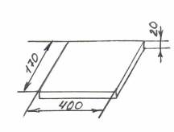 | Линейка, карандаш, ножовка.
2. Разметить по длине. | 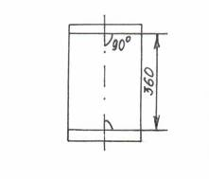 | Линейка, карандаш, треугольник.
3. Разметить осевую линию. | 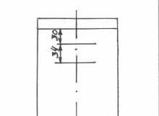 | Линейка, карандаш, треугольник.
4. Разметить отрезки перпендикулярные осевой линии. | 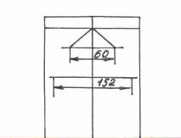 | Линейка, карандаш.
5. Провести дуги окружностей. | 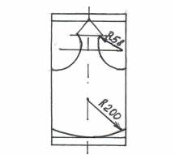 | Циркуль, линейка.
6. Просверлить отверстие Ø 20 мм. | 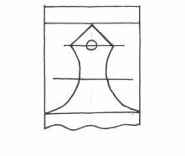 | Шило, сверлильный станок, сверло Ø 20 мм.
7. Выпилить криволинейный контур. | 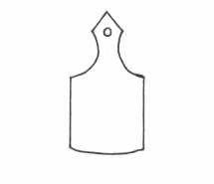 | Лобзик, выпиловочный столик.
8. Подготовить заготовку. | 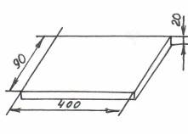 | Линейка, карандаш, ножовка.
9. Разметить по шаблону. | 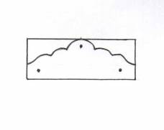 |  | Шаблон, карандаш.
10. Выпилить криволинейный контур. | 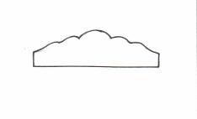 |  | Лобзик, выпиловочный столик.
11. Разметить и просверлить два отверстия Ø 12 мм. | 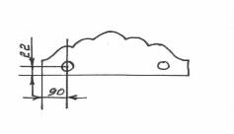 |  | Карандаш, линейка, шило, сверлильный станок, сверло Ø 12 мм.
12. Выточить колышки. | 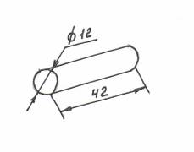 |  | Станок ТВ-4, резец проходной, отрезной, штангенциркуль.
13. Отшлифовать все детали изделия |  |  | Наждачная бумага.
14. Собрать подвеску. | 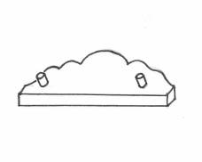 |  | Кисточка, клей, киянка.
15. Выполнить отделку изделия. |  |  | Электровыжигатель, лак.
4. Экономическое обоснование

С экономической точки зрения изготовление набора разделочных досок не является дорогостоящим. Колышки можно изготовить из отходов производства. Затраты на клей минимальны, поэтому ими можно пренебречь. Необходимо купить древесину и лак.

Материал | Норма расхода материала на одно изделие, м. заг | Цена единицы материала ц. м. | Стоимость материала на одно изделие, руб.
Древесина | 0,008 м ³ | 1 м ³ – 4000 | 32
Лак | 150 гр | 500 гр – 70 руб. | 21

Стоимость материала С _{м} = 53 руб.
Заработная плата З = С _{м} / 2 = 26,5 руб.
Другие затраты З _{др} = (С _{м} + З) / 4 = (53 + 26,5) / 4 = 19,8 руб.
Себестоимость С = С _{м} + З + З _{др}
С = 53 + 26,5 + 19,8 = 99,3 руб.

5. Правила техники безопасности

- При пилении древесины:
● пользуйся упорами и направителями;
● не держи левую руку близко к полотну пилы;
● не сдувай опилки, сметай их щеткой-сметкой.
- Особое внимание уделяй безопасным приемам работы на токарном станке:
● изучи инструкцию по Т.Б. при работе на станке;
● работай на станке с разрешения учителя.
- При работе на сверлильном станке:
● правильно установи сверло;
● надежно закрепи деталь;
● плавно и равномерно подавай сверло;
● заканчивая сверление, ослабляй нажим на сверло.
- Выполняя лакокрасочные работы:
● не держи долго открытыми банки с красками;
● при работе не подноси краски к лицу;
● работу выполняй в хорошо проветриваемом помещении;
● используй защитные средства; перчатки, респиратор;
● после завершения работы вымой руки с мылом.
- Особая осторожность при работе с электровыжигателем:
● работай в проветриваемом помещении;
● проверяй состояние изоляции токопроводящих частей;
● по окончанию работы не забывай выключать электровыжигатель из розетки.
Заключение

Примерное время на изготовление набора разделочных досок – 12 часов. Технология изготовления изделия достаточно проста и не требует дорогостоящих материалов и инструментов.
Форму разделочных досок можно изменять. Так же по-разному можно отделать готовые наборы.
Материалы нашего проекта могут использоваться ребятами на уроках технологии при отделке изделий из древесины выжиганием.
Список используемой литературы

- Карабанов И.А. Технология обработки древесины. – М.: Просвещение, 2002 г.
- Соколов Ю. Художественное выпиливание. Изд. Лесная промышленность. 1987.
- Школа и производство. 2006 г. №24.
- Школа и производство 2002 г. №3.
- Школа и производство 2004 г. №5.
- Сайт: http://www.woodburner.com / galleru
- Сайт: http://vuzhigatel.ru
- Сайт: http://www.lobzik.pri.ee
Приложение 1

Работы Белозёровой Екатерины

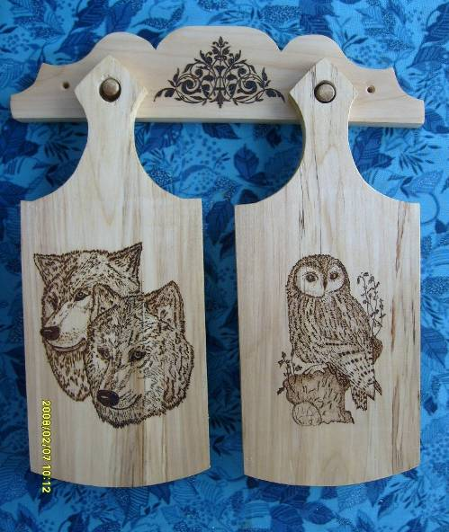
Рис. 1 - Набор разделочных досок

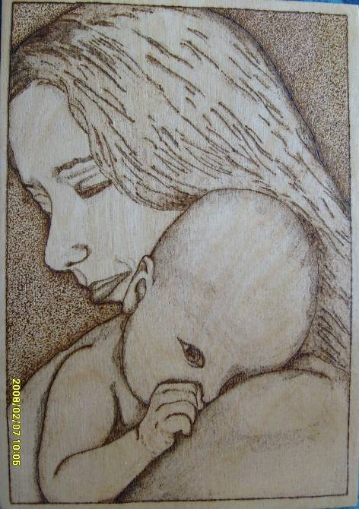
Рис. 2 - Панно «Гармония»
Приложение 2

Общая работа Жмакина Григория и Белозёровой Екатерины

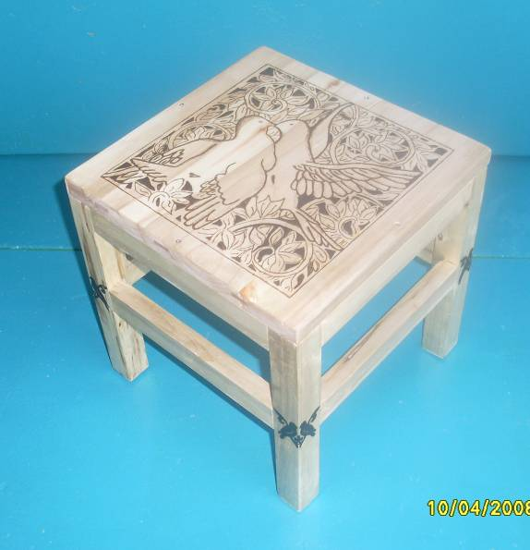
Рис. 3 - Табурет

